Codificación de la API
Código: GA7-220501096-AA5-EV02

Javier Alejandro Toca Caro

Servicio nacional de aprendizaje (SENA)
Análisis de sistemas de software (2977395)
John Alejandro Niño Tambo

Sogamoso, Colombia
15 febrero 2025

Introducción
Gastronomía Universal es una aplicación web diseñada como restaurante digital interactivo, cuyo objetivo es ofrecer a los usuarios una experiencia moderna para explorar, seleccionar y solicitar platos, bebidas y postres de diferentes culturas del mundo.
El sistema permite visualizar un catálogo organizado de productos con imágenes reales, precios en pesos colombianos y descripciones detalladas. Además, integra funcionalidades como búsqueda de productos, carrito de compras, cálculo automático del total y registro de pedidos, simulando el funcionamiento real de un sistema de ventas en línea.
Desde el punto de vista técnico, el proyecto implementa una arquitectura basada en servicios (API REST), aplicando buenas prácticas de desarrollo como la separación en controladores, modelos y servicios, manejo adecuado de errores y documentación clara de los endpoints.
Gastronomía Universal no solo busca brindar una experiencia atractiva y funcional al usuario final, sino también demostrar la correcta aplicación de conceptos de desarrollo de software, organización del código y diseño de servicios, garantizando claridad, escalabilidad y mantenimiento del sistema.

Objetivo
- Objetivo General
Desarrollar una aplicación web tipo restaurante digital llamada Gastronomía Universal, que permita a los usuarios consultar platos, bebidas y postres de diferentes culturas, agregar productos a un carrito de compras y generar pedidos mediante una arquitectura basada en servicios (API REST), aplicando buenas prácticas de desarrollo de software.
- Objetivos Específicos
- Diseñar una interfaz atractiva y funcional que muestre platos, bebidas y postres con imágenes reales y precios en pesos colombianos.
- Implementar servicios REST para registrar pedidos, consultar productos y gestionar el carrito de compras.
- Aplicar una arquitectura organizada separando controladores, modelos, servicios y rutas.
- Implementar validaciones y manejo de errores en cada endpoint.
- Documentar adecuadamente cada servicio indicando método HTTP, parámetros de entrada, respuesta esperada y códigos de estado.
- Utilizar buenas prácticas de programación que garanticen claridad, organización y mantenimiento del código.

- Diseño de los servicios – Gastronomía Universal
Los servicios deben responder a necesidades reales del sistema, por ejemplo:
- Registrar usuarios
- Iniciar sesión
- Consultar platos
- Buscar platos por nombre
- Agregar productos al carrito
- Crear pedido
- Consultar pedidos por usuario
- Calcular total de compra

- Crear un pedido

POST /api/pedidos

Este es un endpoint (ruta del servidor) que permite registrar un nuevo pedido en el sistema de Gastronomía Universal.
Se usa el método POST porque estamos creando información nueva en la base de datos.

- Recibe el id del usuario

El sistema necesita saber quién está haciendo el pedido.

"idUsuario": 1

Esto permite:
- Asociar el pedido a un cliente específico.
- Consultar luego los pedidos de ese usuario.
- Llevar historial de compras.

- Recibe la lista de productos
El servicio recibe los productos que el usuario quiere comprar.

"productos": [
{ "idProducto": 3, "cantidad": 2 },
{ "idProducto": 5, "cantidad": 1 }
]

Aquí el usuario está diciendo:
- Quiero 2 unidades del producto 3
- Quiero 1 unidad del producto 5

Calcula el total automáticamente
El backend NO debe confiar en el total que envía el usuario.
El sistema:
- Busca cada producto en la base de datos
- Consulta su precio
- Multiplica precio × cantidad
- Suma todo
Ejemplo:
- Producto 3 → $20.000 × 2 = $40.000
- Producto 5 → $35.000 × 1 = $35.000
Total = $75.000
- Guarda el pedido en la base de datos
Se registra:
- idUsuario
- Fecha
- Productos
- Cantidades
- Total
- Estado (Ej: "Pendiente")
idPedido | idUsuario | total | fecha | estado
10 | 1 | 75000 | 2026-02-13 | Pendiente
- Devuelve confirmación

El servidor responde algo como:
{
"mensaje": "Pedido creado correctamente",
"total": 75000,
"idPedido": 10
}

Y envía un código HTTP:
- 201 → Pedido creado correctamente
- 400 → Datos incorrectos
- 404 → Usuario no existe
- 500 → Error interno del servidor
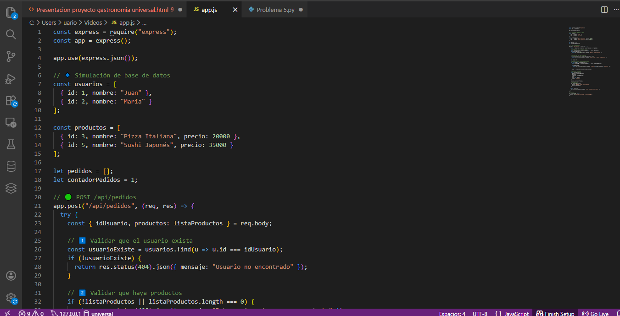
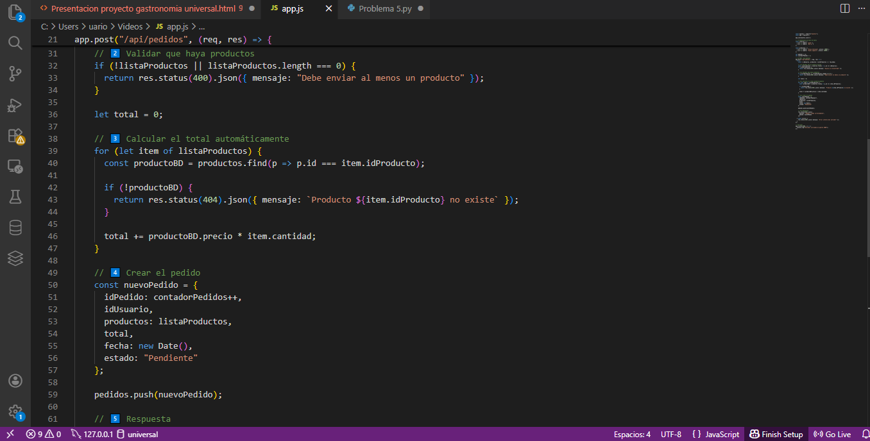

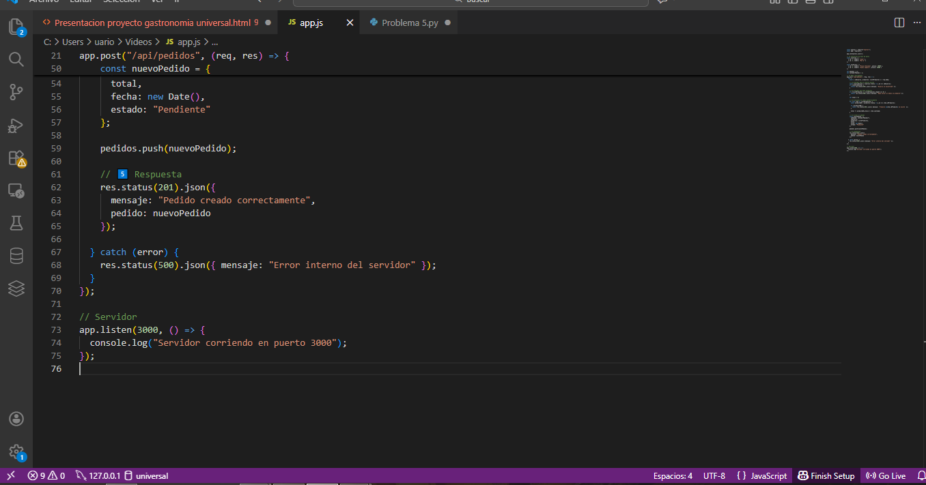
Entonces Aquí tenemos el servicio POST /api/pedidos.
Primero recibimos el id del usuario y la lista de productos desde el body.
Luego validamos que el usuario exista.
Después validamos que los productos existan.
El total NO lo envía el cliente, lo calculamos nosotros en el servidor multiplicando precio por cantidad.
Luego guardamos el pedido en nuestra base de datos simulada.
Finalmente devolvemos una respuesta con código 201 indicando que el pedido fue creado correctamente.
Ejemplo para probar en Postman
{
"idUsuario": 1,
"productos": [
{ "idProducto": 3, "cantidad": 2 },
{ "idProducto": 5, "cantidad": 1 }
]
}

Resultado esperado:
{
"mensaje": "Pedido creado correctamente",
"pedido": {
"idPedido": 1,
"idUsuario": 1,
"productos": [...],
"total": 75000,
"estado": "Pendiente"
}
}

- Platos
Obtener todos los platos

GET /api/platos

Obtener todos los platos
Este servicio devuelve la lista completa de platos disponibles.
- Se usa el método GET porque solo estamos consultando información.
- No modifica datos.
[
{
"id": 1,
"nombre": "Pizza Italiana",
"precio": 20000
},
{
"id": 2,
"nombre": "Sushi Japonés",
"precio": 35000
}
]
Este servicio permite mostrar todo el menú disponible en la página principal.

GET /api/platos?nombre=pizza

Buscar plato por nombre
Permite buscar un plato específico usando un parámetro en la URL.
- ?nombre=pizza es un query parameter.
- Sirve para hacer búsquedas dinámicas.
[
{
"id": 1,
"nombre": "Pizza Italiana",
"precio": 20000
}
]

Este servicio permite implementar el buscador del restaurante.
GET /api/platos/:id
- Obtener plato por ID
- Permite ver el detalle de un plato específico.
- Ejemplo:
GET /api/platos/1
{
"id": 1,
"nombre": "Pizza Italiana",
"precio": 20000,
"descripcion": "Pizza tradicional con queso mozzarella"
}

Se usa cuando el usuario hace clic en un plato para ver más detalles.

GET /api/carrito/:idUsuario

Ver carrito del usuario
Permite consultar qué productos tiene agregados un usuario.
Ejemplo:
GET /api/carrito/1
[
{
"idProducto": 3,
"cantidad": 2
}
]
Se usa para mostrar el resumen del carrito antes de pagar.

POST /api/pedidos

Crear pedido
Convierte el carrito en un pedido oficial.
Este servicio:
- Recibe el id del usuario
- Recibe los productos
- Calcula el total automáticamente
- Guarda el pedido
- Devuelve confirmación
Este es el servicio más importante porque finaliza la compra.

GET /api/pedidos/usuario/:idUsuario

Consultar pedidos por usuario
Permite ver el historial de pedidos de un cliente.
Ejemplo:
GET /api/pedidos/usuario/1
[
{
"idPedido": 1,
"total": 75000,
"estado": "Pendiente"
}
]

Este servicio permite que el usuario vea sus compras anteriores.
En conclusión, los servicios están organizados en tres módulos principales: platos, carrito y pedidos.
Cada uno utiliza el método HTTP adecuado según la acción que realiza: GET para consultar, POST para crear y DELETE para eliminar.
Esto garantiza una arquitectura REST organizada, clara y funcional.

